Федеральное государственное образовательное бюджетное
учреждение высшего образования
«Финансовый университет при Правительстве Российской Федерации»
(Финансовый университет)
Калужский филиал Финуниверситета

Факультет: «Финансово-учетный»
Форма обучения: очная
Дисциплина: «Теория графов и классические задачи прикладной математики в экономике»
Направление подготовки, профиль: 38.03.01 «Экономика», профиль «Финансы и кредит»

Зачетный билет № 1
1. Заполнить пропущенные места в предложениях:
А) (3 балла) В неориентированном графе последовательность ребер, в которой два соседних ребра имеют общую вершину называется … .
Б) (3 балла) Алгоритм Дейкстры определяет … .
В) (3 балла) Пропускная способность c_{ij} дуги (X_{i}, X_{j}) определяет … количество вещества, которое может пропустить эта дуга за единицу времени.
Г) (3 балла) В терминологии теории графов проблема коммивояжёра состоит в том, чтобы найти … цикл, полный вес которого является минимальным.

2. Дан взвешенный граф (рис.1).
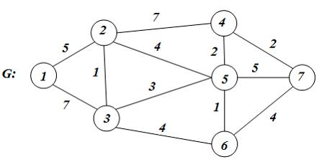 рис. 1
А) (6 баллов) Данный граф является (выберите верный ответ):
- эйлеровым,
- полуэйлеровым,
- гамильтоновым,
- полугамильтоновым.
Б) (10 баллов) Кратчайший путь из вершины 1 в вершину 7 равен … .
В) (10 баллов) Маршрут коммивояжера из вершины 1, найденный методом самой близкой вставки, следующий … и равен … .

3. Дан граф с указанной пропускной способностью (рис. 2).
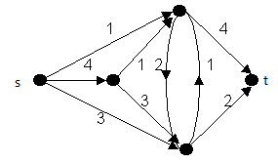рис. 2
А) (16 баллов) Максимальный поток для данной сети из вершины s в вершину t равен … .
Б) (6 баллов) В зависимости от полустепени входа и выхода дуг, определить категории вершин.

Заведующий кафедрой «Высшая математика и статистика»,

профессор, доктор
педагогических наук _____________ И.В. Дробышева
подпись

Обсуждено и одобрено на заседании кафедры «Высшая математика и статистика»
Калужского филиала Финуниверситета
Протокол заседания кафедры от «_____» декабря 2015г. №_____

Федеральное государственное образовательное бюджетное
учреждение высшего образования
«Финансовый университет при Правительстве Российской Федерации»
(Финансовый университет)
Калужский филиал Финуниверситета

Факультет: «Финансово-учетный»
Форма обучения: очная
Дисциплина: «Теория графов и классические задачи прикладной математики в экономике»
Направление подготовки, профиль: 38.03.01 «Экономика», профиль «Финансы и кредит»

Зачетный билет № 2
1. Заполнить пропущенные места в предложениях:
А) (3 балла) Если ребрам или дугам графа поставлены в соответствие числовые значения, то граф называется … .
Б) (3 балла) Главным условием успешного применения алгоритма Дейкстры к задаче на графе является … длин дуг этого графа.
В) (3 балла) … по дуге (X_{i}, X_{j}) называется количество вещества, проходящее через эту дугу в единицу времени.
Г) (3 балла) С практической точки зрения известны различные алгоритмы решения задачи коммивояжера, которые дают … решение.

2. Дан взвешенный граф (рис.1).
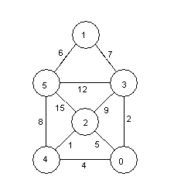 рис. 1
А) (6 баллов) Данный граф является (выберите верный ответ):
- эйлеровым,
- полуэйлеровым,
- гамильтоновым,
- полугамильтоновым.
Б) (10 баллов) Кратчайший путь из вершины 0 в вершину 1 равен … .
В) (10 баллов) Маршрут коммивояжера из вершины 0, найденный методом самой близкой вставки, следующий … и равен … .

3. Дан граф с указанной пропускной способностью (рис. 2).
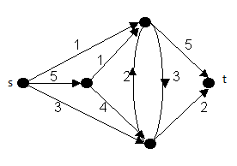рис. 2
А) (16 баллов) Максимальный поток для данной сети из вершины s в вершину t равен … .
Б) (6 баллов) В зависимости от полустепени входа и выхода дуг, определить категории вершин.

Заведующий кафедрой «Высшая математика и статистика»,

профессор, доктор
педагогических наук _____________ И.В. Дробышева
подпись

Обсуждено и одобрено на заседании кафедры «Высшая математика и статистика»
Калужского филиала Финуниверситета
Протокол заседания кафедры от «_____» декабря 2015г. №_____

Федеральное государственное образовательное бюджетное
учреждение высшего образования
«Финансовый университет при Правительстве Российской Федерации»
(Финансовый университет)
Калужский филиал Финуниверситета

Факультет: «Финансово-учетный»
Форма обучения: очная
Дисциплина: «Теория графов и классические задачи прикладной математики в экономике»
Направление подготовки, профиль: 38.03.01 «Экономика», профиль «Финансы и кредит»

Зачетный билет № 3
1. Заполнить пропущенные места в предложениях:
А) (3 балла) Граф, ребрами которого являются все возможные пары для данного множества вершин называется … .
Б) (3 балла) Алгоритм … основан на следующем факте: если имеется кратчайший путь между какими-либо двумя вершинами, то его часть между любыми двумя вершинами на нем же самом также является кратчайшим путем.
В) (3 балла) Дуга u_{ij} с началом в X_{i} и концом в вершине X_{j} является …, если величина потока по этой дуге равна пропускной способности дуги
Г) (3 балла) Суть метода … решения задачи коммивояжера сводится к следующему: множество допустимых решений А разбивается на два подмножества А0 и А1, затем каждое из подмножеств также разбивается на два подмножества и т.д.

2. Дан взвешенный граф (рис.1).
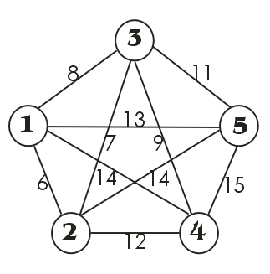рис. 1
А) (6 баллов) Данный граф является (выберите верный ответ):
- эйлеровым,
- полуэйлеровым,
- гамильтоновым,
- полугамильтоновым.
Б) (10 баллов) Кратчайший путь из вершины 1 в вершину 5 равен … .
В) (10 баллов) Маршрут коммивояжера из вершины 1, найденный методом самой близкой вставки, следующий … и равен … .

3. Дан граф с указанной пропускной способностью (рис. 2).
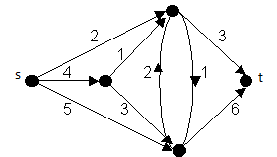рис. 2
А) (16 баллов) Максимальный поток для данной сети из вершины s в вершину t равен … .
Б) (6 баллов) В зависимости от полустепени входа и выхода дуг, определить категории вершин.

Заведующий кафедрой «Высшая математика и статистика»,

профессор, доктор
педагогических наук _____________ И.В. Дробышева
подпись

Обсуждено и одобрено на заседании кафедры «Высшая математика и статистика»
Калужского филиала Финуниверситета
Протокол заседания кафедры от «_____» декабря 2015г. №_____

Федеральное государственное образовательное бюджетное
учреждение высшего образования
«Финансовый университет при Правительстве Российской Федерации»
(Финансовый университет)
Калужский филиал Финуниверситета

Факультет: «Финансово-учетный»
Форма обучения: очная
Дисциплина: «Теория графов и классические задачи прикладной математики в экономике»
Направление подготовки, профиль: 38.03.01 «Экономика», профиль «Финансы и кредит»

Зачетный билет № 4
1. Заполнить пропущенные места в предложениях:
А) (3 балла) Граф, который может быть изображен на плоскости так, что все пересечения ребер являются его вершинами называется … .
Б) (3 балла) В алгоритме Дейкстры текущая числовая метка определяется … с постоянной меткой и сравнением с предыдущей.
В) (3 балла) Дуга u_{ij} с началом в X_{i} и концом в вершине X_{j} является …, если величина потока по этой дуге равна пропускной способности дуги
Г) (3 балла) Если некоторая дуга в графе отсутствует, то соответствующий элемент матрицы расстояний будет равным … .

2. Дан взвешенный граф (рис.1).
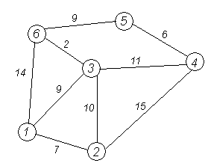рис. 1
А) (6 баллов) Данный граф является (выберите верный ответ):
- эйлеровым,
- полуэйлеровым,
- гамильтоновым,
- полугамильтоновым.
Б) (10 баллов) Кратчайший путь из вершины 1 в вершину 5 равен … .
В) (10 баллов) Маршрут коммивояжера из вершины 1, найденный методом самой близкой вставки, следующий … и равен … .

3. Дан граф с указанной пропускной способностью (рис. 2).
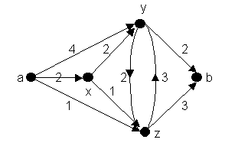рис. 2
А) (16 баллов) Максимальный поток для данной сети из вершины a в вершину b равен … .
Б) (6 баллов) В зависимости от полустепени входа и выхода дуг, определить категории вершин.

Заведующий кафедрой «Высшая математика и статистика»,

профессор, доктор
педагогических наук _____________ И.В. Дробышева
подпись

Обсуждено и одобрено на заседании кафедры «Высшая математика и статистика»
Калужского филиала Финуниверситета
Протокол заседания кафедры от «_____» декабря 2015г. №_____

Федеральное государственное образовательное бюджетное
учреждение высшего образования
«Финансовый университет при Правительстве Российской Федерации»
(Финансовый университет)
Калужский филиал Финуниверситета

Факультет: «Финансово-учетный»
Форма обучения: очная
Дисциплина: «Теория графов и классические задачи прикладной математики в экономике»
Направление подготовки, профиль: 38.03.01 «Экономика», профиль «Финансы и кредит»

Зачетный билет № 5
1. Заполнить пропущенные места в предложениях:
А) (3 балла) В полуэйлеровом графе допускаются … вершины.
Б) (3 балла) В отличии от алгоритма Дейкстры, который позволяет найти кратчайший путь от некоторой вершины, метод … позволяет найти длины всех кратчайших путей в графе.
В) (3 балла) Если величина потока по дуге меньше пропускной способности дуги, то такую дугу называют … .
Г) (3 балла) Задача … на языке теории графов ставится как задача поиска кратчайшего замкнутого маршрута, содержащего все ребра взвешенного графа.

2. Дан взвешенный граф (рис.1).
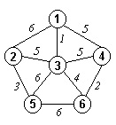рис. 1
А) (6 баллов) Данный граф является (выберите верный ответ):
- эйлеровым,
- полуэйлеровым,
- гамильтоновым,
- полугамильтоновым.
Б) (10 баллов) Кратчайший путь из вершины 1 в вершину 5 равен … .
В) (10 баллов) Маршрут коммивояжера из вершины 1, найденный методом самой близкой вставки, следующий … и равен … .

3. Дан граф с указанной пропускной способностью (рис. 2).
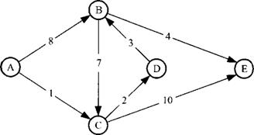рис. 2
А) (16 баллов) Максимальный поток для данной сети из вершины A в вершину E равен ….
Б) (6 баллов) В зависимости от полустепени входа и выхода дуг, определить категории вершин.

Заведующий кафедрой «Высшая математика и статистика»,

профессор, доктор
педагогических наук _____________ И.В. Дробышева
подпись

Обсуждено и одобрено на заседании кафедры «Высшая математика и статистика»
Калужского филиала Финуниверситета
Протокол заседания кафедры от «_____» декабря 2015г. №_____

Федеральное государственное образовательное бюджетное
учреждение высшего образования
«Финансовый университет при Правительстве Российской Федерации»
(Финансовый университет)
Калужский филиал Финуниверситета

Факультет: «Финансово-учетный»
Форма обучения: очная
Дисциплина: «Теория графов и классические задачи прикладной математики в экономике»
Направление подготовки, профиль: 38.03.01 «Экономика», профиль «Финансы и кредит»

Зачетный билет № 6
1. Заполнить пропущенные места в предложениях:
А) (3 балла) Гамильтонов цикл содержит … только один раз.
Б) (3 балла) Определение постоянно помеченной вершины в алгоритме Дейкстры включает вычисление текущих меток для всех вершин и нахождение … среди них
В) (3 балла) При построении максимального потока в сети процесс преобразований прекращается, как только будет получена сеть, в которой нельзя построить ни одного пути из X₀ в X_{n}, идущего по ….
Г) (3 балла) Если граф является эйлеровым, решением задачи почтальона будет … .

2. Дан взвешенный граф (рис.1).
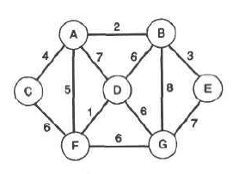рис. 1
А) (6 баллов) Данный граф является (выберите верный ответ):
- эйлеровым,
- полуэйлеровым,
- гамильтоновым,
- полугамильтоновым.
Б) (10 баллов) Кратчайший путь из вершины С в вершину Е равен … .
В) (10 баллов) Маршрут коммивояжера из вершины С, найденный методом самой близкой вставки, следующий … и равен … .

3. Дан граф с указанной пропускной способностью (рис. 2).
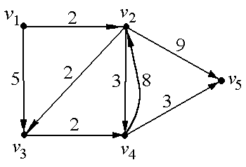рис. 2
А) (16 баллов) Максимальный поток для данной сети из вершины v₁ в вершину v₅ равен ….
Б) (6 баллов) В зависимости от полустепени входа и выхода дуг, определить категории вершин.

Заведующий кафедрой «Высшая математика и статистика»,

профессор, доктор
педагогических наук _____________ И.В. Дробышева
подпись

Обсуждено и одобрено на заседании кафедры «Высшая математика и статистика»
Калужского филиала Финуниверситета
Протокол заседания кафедры от «_____» декабря 2015г. №_____

